广东省广州市番禺区六校教育教学联合体2016届九年级10月统考物理试题（教科版B卷）
学科抽测试题（问 卷）
本试卷分第Ⅰ卷（选择题）和第Ⅱ卷（非选择题）两部分. 全卷共五大题23小题，总分100分.考试时间80分钟.
第Ⅰ卷 选择题（共36分）
一、选择题（每小题3分，共36分）
每小题的四个选项中，只有一个是正确的，请把正确的答案选出来.
1、下图1形象反映物质气、液、固三态分子排列的特点，正确的说法是（ ）
A．甲是气态 B．乙是气态 C．丙是气态 D.甲是固态
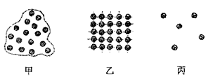

图1

图2
2、机场安检过程中，防暴犬功不可没。即便隔着多层包装，防暴犬也能嗅出炸药的气味，这说明组成炸药的分子（ ）
A. 相互之间存在斥力 B. 一直做无规则运动
C. 相互之问存在引力 D. 一直处于静止状态
3、水电站发电时，水从高处向下冲击水轮机的叶轮，转动的叶轮带动发电机发电．在这个过程中，能量的转化顺序为（ ）
A．势能一电能一动能 B．势能一动能一电能
C．电能一动能一势能 D．动能一势能一电能
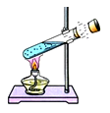
4、如图2所示实验，在橡胶塞受到水蒸气的压力而冲出的过程中，以下说法正确的是（ ）
A．试管口出现的“白雾”是气体
B．水蒸气对外做功，内能增加
图2
C．水蒸气对外做功，温度升高
D．这个实验基本展示了蒸汽机的工作原理
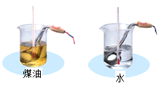
5、如图3所示，相同质量的水和煤油，用功率相同的电热器加热相同的时间后，以下说法正确的是（ ）
A．吸收的热量相同 B．水的末温高
C．水吸收的热量多 D．煤油的温度变化量小
6、下列关于热现象的说法中正确的是（ ）
图3
A．火箭使用液态氢作燃料，是因为液态氢含有的热量多
B．0℃的水变成0℃的冰，温度不变，内能不变
C．在汽油机的压缩冲程中，内能转化为机械能
D．集中供暖采用热水循环，是利用了水的比热容较大的性质
7、下列事例中，不属于静电现象的是（ ）
A．春天花开时，会闻到扑鼻的花香 B．电视机屏幕上会吸附灰尘
C．秋天夜晚，脱毛衣时常听到“啪啪”声 D．冬季晴天，梳头时常看到头发随塑料梳子飘动

8、下列图形中，属于内能转化为机械能的是（ ）
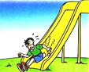

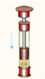


A． 滑下滑梯 B．弯折铁丝 C． 做功冲程 D． 压缩点火
9、如图4所示为内燃机的能流图，则内燃机的效率可表示为（ ）
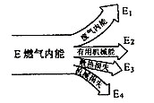
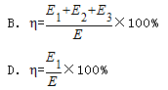
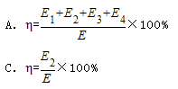
图4
10、下列关于导体和绝缘体的说法中错误的是（ ）
A．容易导电的物体叫导体，不容易导电的物体叫绝缘体
B．金属能导电的原因是因为金属里面有自由的电子
C．绝缘体也能带电
D．绝缘体不能导电是因为绝缘体内没有电子
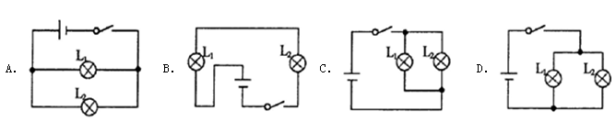
11、如下图所示，L₁与L₂属于串联的是（ ）

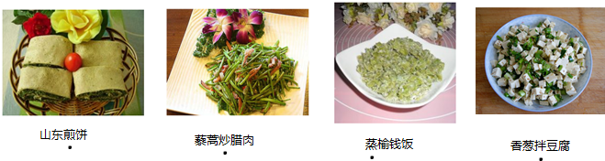
12、《舌尖上的中国2》聚焦于普通人的家常菜，让海内外观众领略了中华饮食之美．如下图所示，通过煎、炒、蒸、拌烹调的四种美食中所包含的物理知识，认识正确的是（ ）

A．煎：煎锅一般用铁制造，主要是利用了铁的比热容大
B．炒：主要是通过做功的方式使藜蒿和腊肉的内能增加
C．蒸：是通过热传递和高温水蒸气液化放热，使榆钱饭蒸熟
D．拌：香葱和豆腐要拌着才能入味，说明分子没有做无规则运动

第Ⅱ卷 选择题（共64分）
二、填空、作图题（每空1分，每图3分，共25分）

13、不断弯折铁丝，铁丝的温度升高，是通过 的方法增大铁丝内能的；把铁丝放在火上烤，铁丝的温度升高，是通过 的方法增大铁丝的内能的；我们通常把烧红的铁丝放入水中冷却，这是利用了水的 较大的性质．
14、图5中标出了制成铅笔的几种材料，通常条件下属于导体的有 、 ，属于绝缘体的有 、 。
15、如图6所示，是一种新型节能路灯．它“头顶”小风扇，“肩扛”太阳能电池板．其中太阳能电池板将 能转化为 能；小风扇相当于发电机，将 能转化为 能；

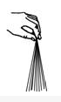
16、将塑料绳的一端扎紧，尽可能将其撕成更多的细丝，用干燥的手从上向下捋几下，观察到如图7所示的现象，这是因为塑料丝带了 电荷（选填“同种”或“异种”），这种使塑料丝带电的方法称为 ，塑料丝带电的实质是 在物体间转移．
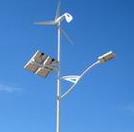
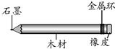

图5
图6
图7

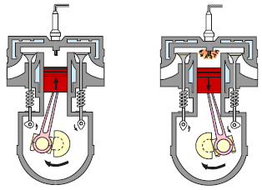
17、如图8中实验，对塞子做功的过程是 能转化为 能的过程．图9所示热机的两个工作冲程中，其中甲是 冲程，图乙是 冲程，能对应说明上述能量转化过程的是图 （填“甲”或“乙”）所示的冲程．
图9
甲
乙
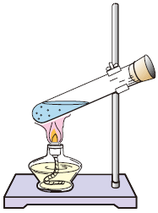

图8

18、根据题意作图。
（1）在下图甲中画出电路图中的电流方向，并连接图乙的实物图。
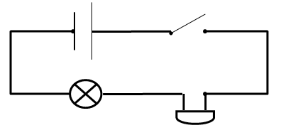
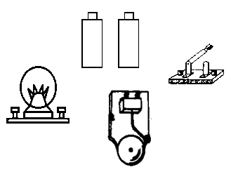

甲
乙

（2）请根据实验电路，在图10方框内画出电路图．
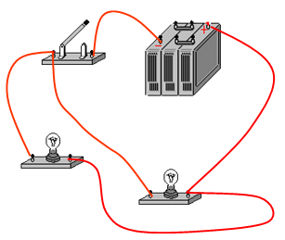
+
-

图10
三、解析题（共18分，19题8分，20题10分）
19、小明家新安装了一台可装250kg水的太阳能热水器，经过一段时间阳光照射，温度由原来25℃升高到45℃．[比热容c=4.2×10³J/（kg•℃）、焦炭热值q=3.0×10⁷J/kg]．问：
（1）太阳能热水器是把 能转化为 能
（2）在这段时间内吸收多少热量？
（3）若这些热量由火炉燃烧焦炭来提供，则至少需要燃烧多少千克焦炭？

20、一个成年人参加一次长跑，身体消耗的能量约为8.4×10⁶ J，这些能量相当于完全燃烧0.7kg的干木柴才能得到．将这些干木材放在煤炉中用来烧水，可以使8kg的水温度升高50℃，已知水的比热容为4.2×l 0³ J/（kg．℃）．求：
（1）干木材的热值．
（2）8kg的水温度升高50℃所吸收的热量．
（3）木材完全燃烧放出的热量与水吸收的热量是否相等？并分析其中的原因
（4）此煤炉烧水时的效率．

四、实验探究题（每空1分，作图2分共21分.）
21、根据如图所示的实验，在下面的空格处填入相应的内容。
（1）如图11示，抽掉玻璃板，二氧化氮气体进入上面的空气瓶中，这现象说明 ；
（2）图12示，两铅块挤压后，不易分开，这现象说明 ；
（3）图13滴入热水中的墨水比滴入冷水中的墨水扩散的快，说明： ；
（4）图14验电器的原理是： ；
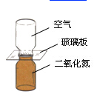
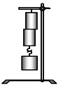
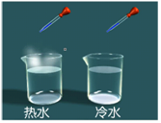
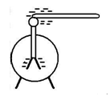

图11 图12 图13 图14
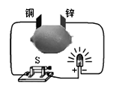

22、小明将铜片、锌片插入柠檬，制成柠檬电池．如图所示，闭合开关S，发光二极管发光，此装置的能量转化过程是 转化为电能，电能再转化为 ．由图15可知铜片是柠檬电池的 极．

图15

23．为了比较水和食用油的吸热能力，小明用两个相同的装置做了如图16所示的实验．用温度计测量液体吸收热量后升高的温度值，并用钟表记录加热时间．实验数据记录如下表．
物质 | 质量/g | 初始温度/℃ | 加热时间/min | 最后温度/℃
水 | 60 | 20 | 6 | 45
食用油 | 60 | 20 | 6 | 68

（1）在两个相同的烧杯中应加入初温相同、 相同的水和食用油；在实验过程中控制加热时间相同，通过比较 来研究水和食用油吸热能力的差异．
（2）在此实验中，如果要使水和食用油的最后温度相同，就要给 加热更长的时间，此时水吸收的热量 (选填“大于”或“小于”或“等于”)食用油吸收的热量．
（3）通过实验可以得到不同的物质吸热能力不同，物质的这种特性用 这个物理量来描述．
（4）若水和食用油加热过程中温度变化如图17所示，则甲是 （填“水”或“食用油”）。
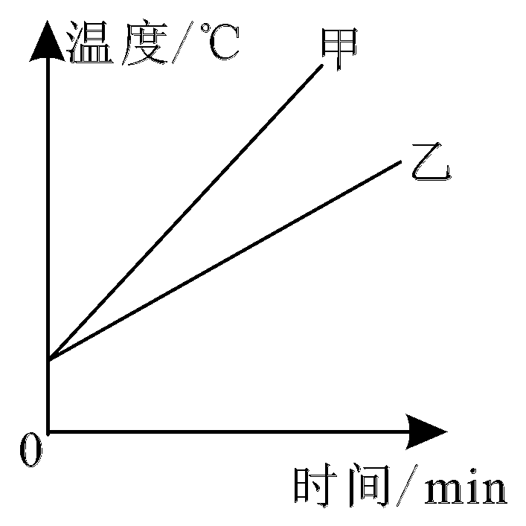
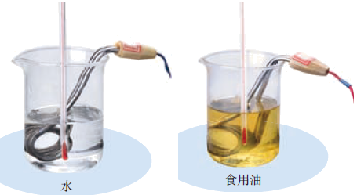
图17
图16

24、如图18，把两个小灯泡串联接入电路研究串联电路特点．
（1）请根据实验电路，在图方框内画出电路图．
（2）在连接电路时，开关必须 ；开关闭合并且两灯都发光时，取下其中一个灯，可观察到 现象；
（3）在串联的两个小灯电路中再串联一个小灯，闭合开关后可观察到 现象；
（4）以上两个现象都说明了串联电路各用电器 （选填“相互影响”或“不相互影响”）这一特点；
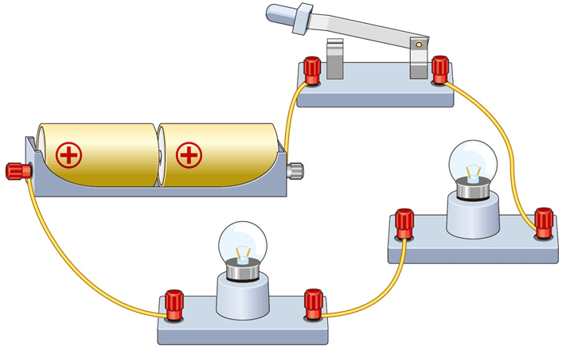
（5）开关闭合并且两灯都发光时，使其中一个灯泡短路，可观察到被短路的灯泡 ，另一个灯泡的亮度 ．（选填“变亮”、“变暗”、“不亮”、“不变”）
图18
2015学年上学期番禺区六校教育教学联合体九年级10月物理学科抽测试题（答卷）
学校 姓名 班级 学号

- 选择题：（每小题3分，共36分）
题号 | 1 | 2 | 3 | 4 | 5 | 6 | 7 | 8 | 9 | 10 | 11 | 12
答案

二、填空题：（每空1分，每图3分，共21分）
13、 ； ； 。

14、 ； _ ____； ； 。

15、 ； ； ； 。

16、 ； ； 。

17、 ； ； ； ； 。

18、（1）在下图甲中画出电路图中的电流方向，并连接图乙的实物图。

甲
乙

（2）请根据实验电路，在图10方框内画出电路图．
+
-

L1
L2

图10

三、解析题（共18分，19题8分，20题10分）
17题

19、（1）太阳能热水器是把 能转化为 能

20、

四、实验探究题（每空1分，作图2分，共21分.）
21、（1） ；
（2） ；
（3） ；
（4） 。
22、 ； ； ；
23、（1） ； ；
（2） ； ；
（3） ；
（4） 。

24、（1）如图
（2） ； ；
（3） ；
（4） ；
（5） ； 。

2015学年上学期番禺区六校教育教学联合体10月物理学科抽测试题
学校 姓名 班级 学号

（B 卷答卷）
- 选择题：（每小题3分，共36分）
题号 | 1 | 2 | 3 | 4 | 5 | 6 | 7 | 8 | 9 | 10 | 11 | 12
答案 | C | B | B | D | A | D | A | C | C | D | B | D

二、填空题：（每空1分，每图3分，共21分）
13、 做功 ； 热传递 ； 比热容 。

14、 石墨 ； 金属环____； 木材 ； 橡皮 。

15、 太阳 ； 电 ； 机械 ； 电 。

16、 同种 ； 摩擦生电 ； 电荷 。

17、 内 ； 机械 ； 压缩 ； 做功 ； 乙 。

18、（1）在下图甲中画出电路图中的电流方向，并连接图乙的实物图。

甲
乙
乙

（2）请根据实验电路，在图10方框内画出电路图．
+
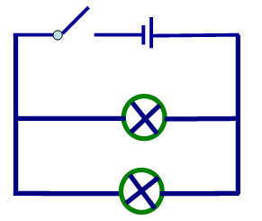
-

L1

L1
L2
L2

图10
三、解析题（共18分，19题8分，20题10分）
17题

19、（1）太阳能热水器是把 太阳 能转化为 内 能 （2分）

（2）水吸收的热量：
Q_{吸}=cm_{水}△t
=4.2×10³J/（kg•℃）×250kg×20℃
=2.1×10⁷J； （3分）

（3）∵Q_{放}=Q_{吸}=2.1×10⁷J

又Q_{放}=mq
∴需要燃烧焦炭的质量为：
$m_{炭}=\frac{2\text{.}1×{\text{10}}^{7}J}{3\text{.}0×{\text{10}}^{7}\text{J/kg}}=0\text{.}7\text{kg}$ （3分）

20、（1）因为Q_{放}=mq，所以
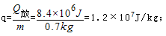 （2分）
（2）8kg的水温度升高50℃所吸收的热量
Q_{吸}=cm△t=4.2×l 0³ J/（kg•℃）×8kg×50℃=1.68×10⁶J． （3分）
（3）不相同。因为木材完全燃烧所放出的热量，一部分被烧杯吸收，一部分散失掉，一部分被水吸收，所以水吸收的热量与木材完全燃烧放出的热量不相等． （2分）

（4）煤炉烧水时的效率：
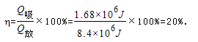 （3分）

四、实验探究题（每空1分，作图2分，共21分.）
21、（1） 分子在不停地做无规则运动 ；
（2） 分子间存在引力 ；
（3） 温度越高，分子的热运动越剧烈 ；
（4） 同种电荷相互排斥 。
22、 化学 ； 光 ； 正 ；
23、（1） 质量 ； 加热时间 ；
（2） 水 ； 大于 ；
（3） 比热容 ；
（4） 食用油 。

24、（1）如图
（2） 断开 ； 另一个灯会熄灭 ；
（3） 三个灯都亮，但原来的两个灯的会变暗 ；
（4） 相互影响 ；
（5） 不亮 ； 变亮 。

